**Лот 1 : Разработка отечественного программного обеспечения и увеличению его**

**доли в условиях цифровой экономики , уникального на Российском или**

**международном рынке или обладающим значимыми преимуществами, ПО на разных этапах готовности (желательно на стадии коммерциализации или пилотирования)**

**Группа 1 (наибольший приоритет поддержки, наименьшая степень возможной**

**монетизации):**

**2. Средства подготовки исполнимого кода: - компиляторы - интерпретаторы - отладчики - средства автоматического анализа кода;**

Оператор: РФРИТ

Ссылка на Конкурсную Документацию и формы: <https://xn--h1apajh.xn--p1ai/konkursnyy-otbor-2020>

Бюджет: 10 - 100 млн. рублей

Софинансирование: не менее 50% от общей стоимости проекта

Крайний срок подачи: 24 февраля

Сроки проекта: не более 5 лет, каждый этап от 6 до 12 мес.

**Бизнес-план проекта (ЗАЯВКА)**

**I.** **Информация об организации заявителе**

1.1. Описание заявителя: *краткое описание истории, целей и задач, основной деятельности заявителя и перспектив на время реализации Проекта*

1.2. Объем софинансирования:

1.3. Форма привлечения средств софинансирования *(собственные средства, заемные/кредитные средства, инвестиционные средства, иная форма привлечения средств софинансирования)*:

**II.** **Описание проекта**

2.1. Полное наименование Проекта:

Система разработки программного обеспечения с собственным языком программирования, системой компиляции и сборки готовых программ.

2.2. Краткое резюме проекта: (*не более 10 предложений с указанием имеющихся наработок и основных целей реализации Проекта)*

На основе глубокого и всестороннего исследования особенностей и практики использования существующих языков программирования спроектировать и реализовать отечественный язык программирования вместе с системой компиляции, сборки и выполнения. Язык программирования должен иметь свойства, обеспечивающие надежность программ, простоту и удобство их разработки, тестирования, отладки и сопровождения, а также допускать верификацию программного обеспечения, разработанного при помощи данной системы программирования.

2.3. Стадия проекта *(идея, проектирование, пилотирование, коммерциализация)*:

В настоящее время производится исследование по качественному и количественному сравнению распространённых языков программирования, на основе которого формулируются требования к языку и его окружению. Зафиксирована начальная версия языка программирования, разработан прототип фронтальной части компилятора и производятся пилотные работы по созданию генераторов кода для распространенных целевых платформ, включая LLVM, .NET, JVM, WASM и Эльбрус.

2.4. Конечный целевой продукт Проекта:

2.4.1. Конечный целевой продукт, который должен получиться в результате реализации всех стадий Проекта:

Полная система разработки программного обеспечения с собственным языком программирования, системой компиляции и сборки готовых программ, системой стандартных библиотек с возможностью генерации выполняемого кода для Windows, Linux, Android и ОС Эльбрус.

2.4.2. Что будет создано в результате завершения стадии, на финансирование которой запрашивается Грант.

См. пункт 2.4.1

2.5. Соответствие Проекта приоритетным направлениям разработки отечественного общесистемного и прикладного программного обеспечения *(с обоснованием)*:

В настоящее время проблема импортозамещения в сфере программного обеспечения (ПО) находится в центре внимания профессиональной общественности. Только на пути создания отечественных программных решений можно достичь необходимой степени безопасности и надежности функционирования сложных современных комплексов различного назначения.

Одним из наиболее существенных аспектов создания отечественного ПО, которое, к сожалению, находится на периферии усилий в этом направлении, представляется разработка инструментов и сред программирования. В первую очередь это относится к проблеме создания отечественных компиляторов для современных отечественных языков программирования (ЯП).

Традиционно считается, что ключевым аспектом безопасности являются надежное базовое и прикладное ПО (то есть, операционные системы и прикладные пакеты), и именно эти категории программ нуждаются в импортозамещении в первоочередном порядке. С другой стороны, инструментальное ПО (компиляторы и сопутствующие средства разработки) не считается критическим в аспекте безопасности, так как реализует сугубо технический механизм эквивалентного преобразования исходного текста программ в машинные коды. Поэтому для создания прикладного ПО было бы достаточно взять за основу какой-либо общедоступный инструмент, распространяемый по свободной лицензии, адаптировав его для целевой аппаратной платформы.

Представляется, что данная точка зрения на инструментальные средства разработки ПО является поверхностной и потенциально несущей в себе изъяны и угрозы в плане безопасности создаваемого ПО.

Обычная технология адаптации наиболее распространённых инструментов разработки (семейство компиляторов gcc [1] или программный комплекс llvm/clang [2]) предполагает использование машинно-независимой фронтальной части такого инструмента («front-end compiler») и разработку собственного машинно-зависимого генератора кода («back-end compiler») для целевого аппаратного оборудования.

Будучи на первый взгляд вполне естественной, такая технология, тем не менее, несёт в себе ряд потенциальных уязвимостей. Дело в том, что интерфейсом между «стандартной» фронтальной частью компилятора и генератором кода служит так называемое промежуточное представление (ПП) исходной программы. Это ПП порождается фронтальной частью компилятора и используется в качестве исходной информации для любого генератора кода, создаваемого в рамках описанной технологии. Формат и алгоритмы порождения ПП фронтальной частью полностью определяются авторами инструмента и считаются их «внутренней кухней». Этот формат, как правило, плохо документирован (особенно в случае комплекта gcc) и может быть изменен авторами в любой момент, о чём в документации имеются специальные предупреждения.

Однако, наиболее проблематичным служит то обстоятельство, что отсутствуют какие бы то ни было гарантии адекватности ПП, созданного фронтальным компилятором, тексту исходной программы. Чтобы удостовериться в такой адекватности, необходим детальный анализ алгоритмов работы фронтальной части, который из-за большого объёма исходного текста компилятора практически не представляется возможным.

Ситуация осложняется нестандартной постановкой задачи: целью такого анализа является не поиск ошибок (который в ряде случаев можно хотя бы частично автоматизировать), а установление *семантического соответствия* между фрагментами текста исходной программы и соответствующими фрагментами промежуточного представления.

Несоответствие структуры и содержания ПП исходному тексту прикладной программы может возникнуть как в результате ошибки проектирования или программирования компилятора, так и оказаться намеренной «закладкой» в его коде. Таким образом оба этих варианта в равной степени делают созданный по описанной технологии компилятор неприемлемым для целей разработки надежного прикладного ПО, удовлетворяющего специальным требованиям.

Следует указать также на более фундаментальный недостаток использования заимствованных инструментальных средств. Дело в том, что природа распространенных «свободно-доступных» инструментов разработки исключает наличие какого-либо центра ответственности за их сопровождение и развитие. Такие инструменты, как правило, разрабатываются по принципу «базара» с участием сотен программистов, ни один из которых, строго говоря, не несет ответственности за проект в целом. Лицензионные соглашения, которыми снабжаются свободные инструменты, прямо снимают с их создателей какую-либо ответственность за ненадлежащее функционирование представляемых средств. То же относится к выработке стратегии развития «свободных» проектов: их пользователи, как правило, не могут существенно повлиять на направление и темпы эволюции проектов, а также на скорость исправления обнаруживаемых ошибок.

Преодоление описанных органических недостатков технологии использования общедоступных инструментальных средств возможно только на пути разработки собственных компиляторов ЯП. Таким образом, реализация отечественных инструментальных средств представляется одной из первоочередных задач в контексте общего направления на импортозамещение в сфере ПО.

Также следует остановиться на более глубокой проблеме, связанной с современными ЯП. Язык программирования как таковой является фундаментально важным компонентом процесса разработки любого ПО, и его достоинства (как и недостатки) могут радикально повлиять на качество ПО, создаваемого с его помощью [7]. Поэтому одним из важнейших негативных факторов, сдерживающих создание высококачественного программного обеспечения, служит недостаточное качество современного инструментария разработки – языков программирования.

Широко используемые в настоящее время языки программирования в большинстве были созданы 20 и более лет назад. Они не обеспечивают должный уровень надежности разрабатываемого ПО, архаичны, неуклюжи, сложны для изучения и использования, отражают устаревшие взгляды и подходы к процессу разработки ПО, несут отпечаток личных вкусов и пристрастий их авторов и, что самое главное, не соответствуют современным требованиям, предъявляемым к инструментам создания ПО промышленного и специального назначения.

В последние годы предпринимаются попытки преодоления указанных недостатков за счет проектирования и реализации новых ЯП. Практически все крупные зарубежные компании, чей профиль связан с разработкой ПО различного назначения, решают эти проблемы созданием собственных средств программирования. Большинство новых ЯП, созданных компаниями, в большей степени отражают современные подходы к созданию ПО, однако по-прежнему несут в себе многие устаревшие свойства. В значительной степени этот недостаток связан с требованиями обратной совместимости с уже разработанным программным кодом; но так или иначе, эти попытки нельзя признать полностью удачными.

Все вышесказанное и является обоснованием того, что наиболее конструктивным способом преодоления проблем с современными средствами разработки ПО служит проектирование и реализация нового от отечественного языка программирования и соответствующего инструментария – компилятора, редактора связей (компоновщика), конфигуратора программ, комплекса стандартных библиотек.

2.6. Наличие собственной инфраструктуры, технологий и технических инструментов разработки программного обеспечения *(для проектов, находящихся на стадии идеи и разработки)*:

Университет Иннополис обладает необходимыми программными и аппаратными средствами для проектирования, разработки и тестирования языка программирования и системы компиляции для него.

2.7. Проблема, на решение которой направлен Проект:

2.7.1. Описание проблемы и ее актуальность для российского рынка:

Российский рынок инструментов разработки программного обеспечения очень сильно зависит от языков и инструментов, авторство и возможности изменения которых интернациональны. В таких условиях импортозамещение должно начинаться с самого основного элемента – языка программирования

2.7.2. Описание проблемы и ее актуальность для международного рынка (при наличии перспектив у продукта проекта к выходу на международный рынок):

Актуальные языки программирования не решают полностью задач, связанных с эффективным процессом разработки надёжного программного обеспечения с возможностью его верификации. В данном контексте выведение российской науки на передовые позиции в мире следует считать приоритетной задачей.

2.7.3. Основные мировые / российские тенденции развития технологии в области Проекта:

Одной из наиболее заметных тенденций последнего времени в сфере инструментальных средств разработки ПО является появление большого числа новых языков программирования (ЯП) и сопутствующих инструментов. В следующей таблице перечислены наиболее заметные языковые проекты последних лет (отсортированные по именам компаний-разработчиков).

Таблица 1. Новые языки программирования

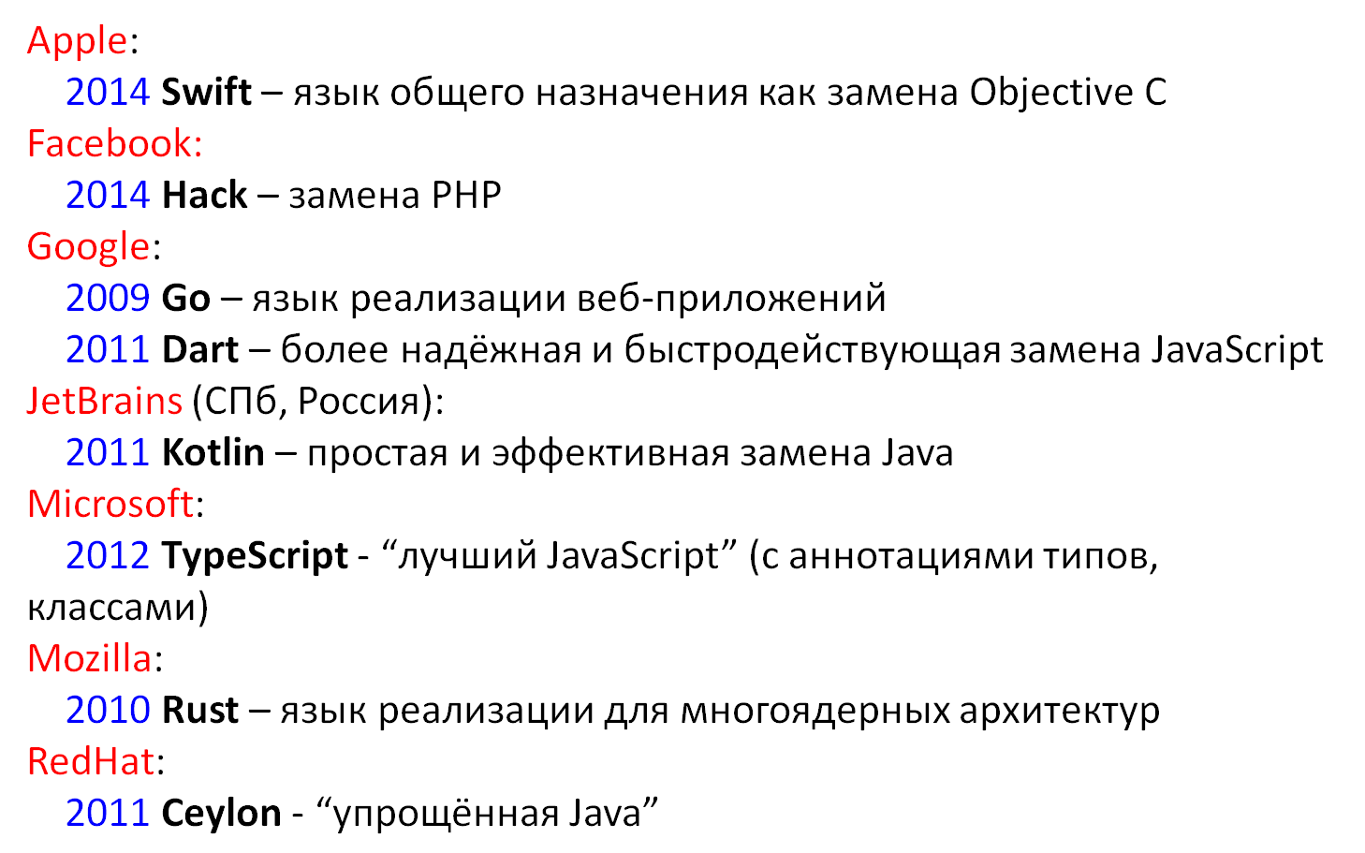

Таким образом, мировая наука ищет решения, направленные на создание языка программирования и системы компиляции для него, которая бы удовлетворяла современным требованиям и областям применения, разрабатываемого программного обеспечения.

2.7.4. Социально-экономический эффект от реализации Проекта:

2.8. Обоснование необходимости реализации Проекта:

2.9. Обоснование необходимости привлечение грантового финансирования за счет средств федерального бюджета *(указываются причины невозможности привлечения частных, в том числе венчурных, средств финансирования для реализации Проекта)*:

2.10. Обоснование новизны:

2.10.1. Суть научно-технической новизны Проекта:

Создание языка программирования, который бы обладал бы следующими свойствами, которые отличают его от других

* Контейнер (unit) - базовое понятие, обобщающее понятия модуля, класса и типа и представляющее основу для построения программ.
* Практичный и надежный механизм решения проблем, связанных с множественным наследованием, позволяющий упростить создание комплексных программных систем со сложными семантическими связями. Оригинальный подход к множественному наследованию с конфликтами и множественным переопределением.
* Полное решение проблемы неинициализированных данных и, в частности, нулевых указателей на основе статических проверок компилятором и явным динамическим механизмов типового анализа.
* Понятие константных объектов, которое вводит базис и языковый механизм для всех типов данных, позволяя верифицировать все программное обеспечение, разработанное на языке Slang.
* Понятие мультитипа как мощного механизма факторизации и расширения функциональности существующего кода без его модификации.
* Концепция расширения контейнеров, которая позволяет расширять возможности уже скомпилированного кода без перекомпиляции.
* Разделение семантики программного кода и описания программных решений, что повышает возможности по повторному использованию кода программ.
* Расширенные возможности перегрузки имен, что приводит к наличию статических и динамических структур данных (массивов, строк) с единым интерфейсом

2.10.2. Имеющие отношение к Проекту патенты и (или) заявки на выдачу патентов (название, номер, дата приоритета, текущий статус) и описание прав на них (с указанием ключевых патентов и заявок, защищающих создаваемый в рамках реализации проекта продукт):

Языки программирования и системы компиляции не являются объектами патентования.

2.11. Возможность тиражирования продукта Проекта:

2.12. Техническое описание:

**Основные принципы**

* Один язык для различных аппаратных платформ; один язык для разных классов задач от серверных приложения до приложений Интернета вещей (IoT)
* Поддержка современных парадигм программирования – процедурной, объектно-ориентированной, обобщенной, функциональной
* Модульность и раздельная компиляция
* Гибкие схемы времени выполнения – машинный код, интерпретируемый код, смешанный режим, оптимизации времени выполнения – в зависимости от целевой аппаратуры

**Свойства языка**

* Строгая типизация с массовым использованием выведения типов
* Оригинальная схема множественного наследования с конфликтами и возможностью множественного переопределения
* Непротиворечивая семантика и ясный синтаксис
* Автоматическое управление памятью
* Многоуровневый и безопасный параллелизм
* Простая концепция параллельного программирования с использованием только одного ключевого слова
* Возможности для оптимизации программ
* Защитное программирования с предикатами и поддержка автоматической верификации
* Поддержка параметризации разных видов
* Оригинальный подход к модульности – контейнеры

**Ожидаемые преимущества**

* Надежность разрабатываемого кода в 3-5 раз выше
  + Предикаты: предусловия, постусловия, инварианты
  + Надежность системы типов: полная поддержка комфортности и явных преобразований
  + «Два в одном» - отсутствие нулевого указателя и возможности доступа к неинициализированным данным
* Стоимость разработки и поддержки в 3-5 раз ниже
  + Множественное наследование с оригинальным решением для конфликтов
  + Безопасное взаимодействие с уже разработанными программными компонентами
  + Процедурное, объектно-ориентированное, функциональное и параллельное программирование
* Производительность: не хуже C++
  + Языково-зависимые высокоуровневые оптимизации
  + Оптимизации на стадии генерации кода (LLVM, …)
  + Оптимизации времени выполнения
* Сложность параллельного программирования: в 3-5 раз меньше
  + Явный параллелизм в языке на уровне контейнеров– несколько простых принципов и одно дополнительное ключевое слово.
  + Автоматический параллелизм для тел подпрограмм.

*техническое описание должно содержать достаточную информацию для того, чтобы эксперты могли определить (подтвердить, оценить) следующие аспекты Проекта:*

*- новизна продукта (технологии) и ключевые отличия от аналогов;*

*- преимущества перед аналогами; факторы, за счет которых указанные преимущества достигаются;*

*- обоснованность заявленных характеристик;*

*- техническую реализуемость Проекта и реальность достижения поставленных целей;*

*- текущий статус Проекта, достигнутые результаты;*

*- доля замещения используемого иностранного программного обеспечения в результате реализации проекта*

**III.** **Рынок проекта**

3.1. Область применения и ключевые потребители:

3.2. Целевые рынки и их параметры:

3.2.1. Оценка потенциального объема рынка решения (в денежном и количественном выражении), его динамики за последние годы и на будущие, будущее позиционирование Участника конкурсного отбора на нем:

3.2.2. Описание тенденций рынка:

3.2.3. Описание места на рынке компаний, реализующих конкурирующие технологии:

3.2.4. Целевые сегменты рынка (с указанием тех, на которые Участник конкурсного отбора планирует выходить в первую очередь):

3.2.5. Барьеры и факторы успеха при выходе на целевой рынок:

3.2.6. Целевые географические рынки Проекта и план (очередность) выхода на эти рынки:

3.2.7. Ссылки на соответствующие исследования рынков (на русском или английском языках):

**IV.** **Сравнение с аналогами.**

4.1. Конкурирующие решения на рынке и в стадии разработки:

4.1.1. Наиболее близкие аналоги решения, представленные на рынке:

4.1.2. Характеристики рынка представленных аналогов и ссылки на источники исследования рынков:

4.1.3. Научные группы, институты, организации, ведущие аналогичные или близкие разработки, с кратким описанием решений, которые находятся в разработке:

4.1.4. Ссылки на близкие (конкурирующие) российские и зарубежные патенты других авторов:

4.2. Сравнительный анализ:

4.2.1. Ключевые преимущества решения Участника конкурсного отбора над аналогами, представленными на рынке и находящимися на стадии разработки (с обоснованием):

4.2.2. Таблица сравнения решения Участника конкурсного отбора с наиболее близкими аналогами по характерным ключевым параметрам:

|  |  |  |  |  |
| --- | --- | --- | --- | --- |
| **Характеристики/ параметры** | **Название проекта** | **Аналог 1** | **Аналог 2** | **Аналог N** |
| Характеристика / параметр 1 |  |  |  |  |
| Характеристика / параметр 2 |  |  |  |  |
| … |  |  |  |  |

**V.** **Команда проекта.**

5.1.Ключевые разработчики и менеджера Проекта:

5.1.1. Краткие данные по 6 (шести) ключевым членам команды Проекта:

|  |  |  |  |
| --- | --- | --- | --- |
|  | Роль в проекте | Срок трудового договора, лет **либо** Стаж работы у Участника конкурсного отбора (*при заполнении таблицы обязательно уточнять что именно указывается срок договора или стаж)* | Заработная плата, руб./мес. |
| Зуев Е.А., к.ф.-м.н., профессор | Руководитель проекта, архитектор |  |  |
| Канатов А.В, доцент | Руководитель проекта, архитектор |  |  |
|  |  |  |  |
| … |  |  |  |

5.1.2. Зуев Е.А., к.т.н., профессор:

- дата рождения: 14 февраля 1954 года

- страна работы и проживания: Российская федерация

- роль и (если применимо) планируемая должность в организации – Участнике конкурсного отбора:

Руководитель проекта, архитектор языка программирования, ведущий архитектор системы компиляции

- описание функций, задач, работ, которые будет выполнять данный член команды в рамках Проекта:

- условия участия в Проекте (в штате, будет принят в штат (по совместительству/ основное место работы), консультант Проекта, учредитель Участника конкурсного отбора и пр.):

В штат по совместительству, основное место работы Университет Иннополис, профессор, руководитель лаборатории Операционных систем, языков программирования и компиляторов.

- сфера деятельности и профессиональные достижения:

- ключевой опыт, имеющий отношение к области данного Проекта:

Ведущий разработчик ISO-совместимого компилятора переднего плана языка С++; ведущий разработчик компилятора языка Zonnon для .NET; разработчик прототипа компилятора языка Swift.

- образование (вуз, специальность и т.д.), ученая (степень, звание - при наличии):

- места работы, должности за последние 5 лет:

- научные публикации:

- патенты, в которых является автором (номер, дата приоритета) (при наличии):

- организации, в которых является работником, учредителем, акционером или бенефициаром на настоящий момент:

5.1.3. Канатов А.В, доцент:

- дата рождения: 18 октября 1967 года

- страна работы и проживания: Российская федерация

- роль и планируемая должность в организации – Участнике конкурсного отбора:

Руководитель проекта, ведущий архитектор языка программирования

- описание функций, задач, работ, которые будет выполнять данный член команды в рамках Проекта:

- условия участия в Проекте (в штате, будет принят в штат (по совместительству/ основное место работы), консультант Проекта, учредитель Участника конкурсного отбора и пр.):

В штат по совместительству, основное место работы Университет Иннополис, доцент, руководитель лаборатории Анализа данных и финансовых технологий

- сфера деятельности и профессиональные достижения:

- ключевой опыт, имеющий отношение к области данного Проекта:

Участие в разработке систем программирования для языков Ада, Модула 2 и Эйфель

- образование (вуз, специальность и т.д.), ученая (степень, звание - при наличии):

* МИФИ специалист (5.5 лет) и затем аспирантура (3 года), квалификация инженер-исследователь по специальности 05.13.11 Математическое и программное обеспечение вычислительных машин, комплексов и компьютерных сетей
* Более 200 различных тренингов в компаниях Интел и Самсунг по управления проектами, процессами, людьми, организациями

- места работы, должности за последние 5 лет:

1993-2002 – архитектор и ключевой разработчик системы программирования языка Eiffel в компании ObjectTools

2002-2011 – руководитель различных отделов исследований и разработок программного обеспечения в компании Интел

2012-2013 – директор филиала компании WorldQuant

2014-2018 - руководитель различных отделов исследований и разработок программного обеспечения в компании Самсунг

2018-настоящее время – доцент университета Иннополис, руководитель лаборатории Анализа данных и финансовых технологий

- научные публикации:

5.2. Партнеры и соисполнители (с указанием опыта, компетенции и конкретных задач, к выполнению которых они привлекаются или будут привлекаться):

5.3. Обоснование количества сотрудников, задействованных либо планируемых к привлечению к реализации проекта и указанных в финансовой модели.

**VI.** **Бизнес-модель**

6.1. Целевые группы потребителей продукта проекта:

6.2. Методы продвижения:

6.3. Модель получения доходов *(подписка на доступ, подписка на объем услуг, продажа неисключительных лицензий, продажа исключительных лицензий, продажа внедрений («коробочных» или с кастомизацией), иные варианты)*:

**VII.** **Календарный план.**

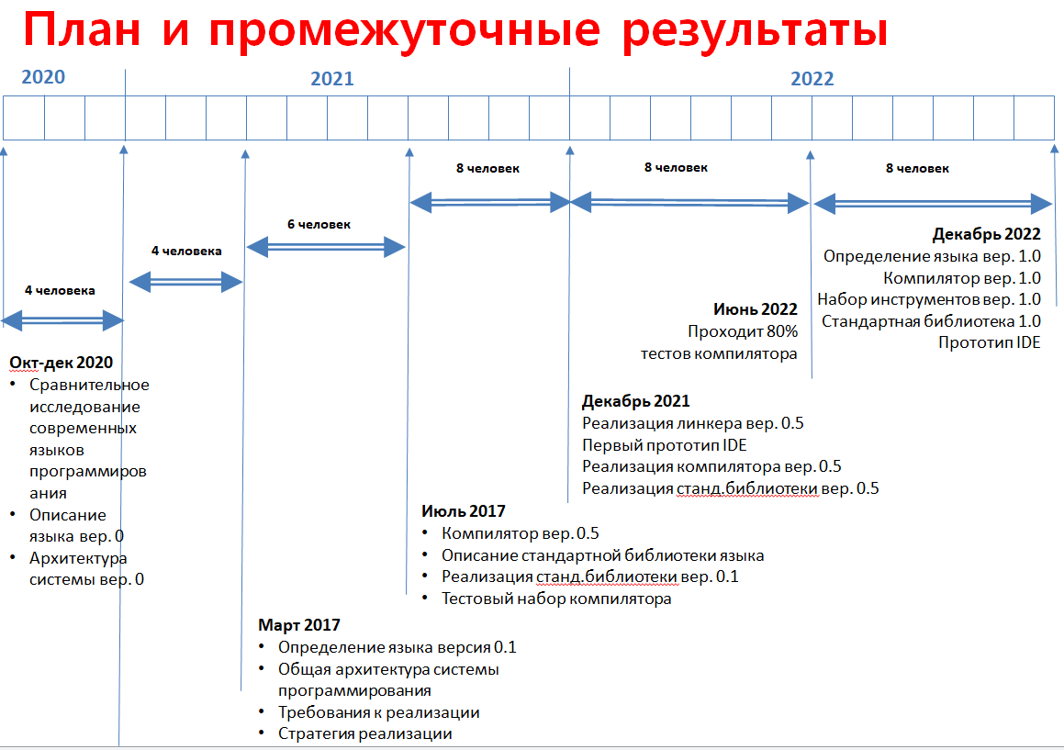

Этап 1. 3 месяца. С «____» ___________ по «_____» ________________

|  |  |  |  |
| --- | --- | --- | --- |
|  | Описание мероприятия | Результат | Подтверждающие документы |
| 1 | Сравнительное исследование современных языков программирования | Описание результатов сравнения и перечень необходимых свойств разрабатываемого языка программирования | Документ с описанием сравнения.  Спецификация разрабатываемого языка. |
| 2 | Описание языка вер. 0 | Начальное описание синтаксиса и семантики языка программирования | Документ с описаниями, спецификация |
| 3 | Архитектура системы вер. 0 | Начальное описание общей конфигурации системы программирования со всеми необходимыми компонентами | Документ с описаниями |

Этап 2. 3 месяца С «____» ___________ по «_____» ________________

|  |  |  |  |
| --- | --- | --- | --- |
|  | Описание мероприятия | Результат | Подтверждающие документы |
| 1 | Определение языка версия 0.1 | Уточненное описание синтаксиса, семантики и правил валидности программ для языка программирования | Документ с описаниями, спецификация |
| 2 | Общая архитектура системы программирования | Окончательная версия архитектуры всей системы программирования | Документ с полным описанием архитектуры всей системы |
| 3 | Требования к реализации и ее стратегия | План реализации проекта по созданию системы программирования | Документ с описанием плана |
| 4 | Первый прототип компилятора | Начальная версия компилятора – программа hello world должна компилироваться и работать | Двоичный модель компилятора, который может компилировать простые программы |

Этап 3. 4 месяца С «____» ___________ по «_____» ________________

|  |  |  |  |
| --- | --- | --- | --- |
|  | Описание мероприятия | Результат | Подтверждающие документы |
| 1 | Компилятор вер. 0.5 | Версия компилятора, которая может скомпилировать стандартную библиотеку | Двоичный модель компилятора, который успешно компилирует стандартную библиотеку и проходят разработанные тесты |
| 2 | Описание стандартной библиотеки языка | Задание всех конетейнеров стандартной библиотеки с их интерфейсами | Исходный код контейнеров стандартной библиотеки |
| 3 | Реализация стандартной библиотеки вер. 0.1 | Начальная реализация имплементационых частей стандартной библиотеки | Исходный код контейнеров стандартной библиотеки |
| 4 | Тестовый набор компилятора | Определение набора необходимых тестов для компилятора и его разработка | Исходный код тестов и скрипты для их запуска и проверки результатов |

Этап 4. 4 месяца С «____» ___________ по «_____» ________________

|  |  |  |  |
| --- | --- | --- | --- |
|  | Описание мероприятия | Результат | Подтверждающие документы |
| 1 | Реализация линкера (редактора связей/системы сборки) вер. 0.5 | Первая версия линкера, которая позволяет быть полностью независимым от внешних решений. | Двоичный код линкера |
| 2 | Первый прототип IDE | Первая версия интеграции компилятора в среду разработки | IDE работающая с компилятором и редактором связей |
| 3 | Реализация компилятора вер. 0.5 | Версия компилятора, которая успешно компилирует все разработанные тесты | Двоичный модель компилятора, который успешно компилирует стандартную библиотеку и проходят все разработанные тесты |
| 4 | Реализация стандартной библиотеки вер. 0.5 | Расширенная реализация имплементационых частей стандартной библиотеки | Исходный код контейнеров стандартной библиотеки |

Этап 5. 6 месяца С «____» ___________ по «_____» ________________

|  |  |  |  |
| --- | --- | --- | --- |
|  | Описание мероприятия | Результат | Подтверждающие документы |
| 1 | Реализация линкера (редактора связей/системы сборки) вер. 0.8 | Расширенная версия линкера, которая позволяет быть полностью независимым от внешних решений. | Двоичный код линкера |
| 2 | Первый прототип IDE вер. 0.8 | Расширенная версия интеграции компилятора в среду разработки | IDE работающая с компилятором и редактором связей |
| 3 | Реализация компилятора вер. 0.8 | Версия компилятора, которая успешно компилирует все разработанные тесты | Двоичный модель компилятора, который успешно компилирует стандартную библиотеку и проходят все разработанные тесты |
| 4 | Реализация стандартной библиотеки вер. 0.8 | Расширенная реализация имплементационых частей стандартной библиотеки | Исходный код контейнеров стандартной библиотеки |

Этап 6. 6 месяца С «____» ___________ по «_____» ________________

|  |  |  |  |
| --- | --- | --- | --- |
|  | Описание мероприятия | Результат | Подтверждающие документы |
| 1 | Определение языка вер. 1.0 | Полное описание синтаксиса, семантики и правил валидности программ | Документ с полным описанием языка |
| 2 | Компилятор вер. 1.0 | Компилятора, который успешно компилирует все разработанные тесты | Двоичный модуль компилятора |
| 3 | Набор инструментов вер. 1.0 | Редактор связей и отладчик | Двоичные модули редактора связей и отладчика |
| 4 | Стандартная библиотека 1.0 | Полная реализация имплементационых частей стандартной библиотеки | Исходный код контейнеров стандартной библиотеки с документацией |
| 5 | Прототип IDE | Реализация IDE, полностью работающая с компилятором, редактором связей и отладчиком | Двоичный код IDE и конфигурационные файлы |

*При составлении календарного плана необходимо максимально подробно описывать шаги по реализации Проекта. В графе «Подтверждающие документы» необходимо указывать не только наименование документа, но и указание на его содержание, а также кто подписывает подтверждающий документ. Например: акт приема-передачи закупленного оборудования, заверенный подписями и печатями продавца и покупателя (Получателя гранта).*

**VIII.** **Бюджет.**

**(данные бюджета должны соответствовать соответствующим листам финансовой модели проекта)**

8.1. План финансирования по этапам реализации проекта:

|  |  |  |  |  |  |
| --- | --- | --- | --- | --- | --- |
| Источники финансирования | Этап 1  (с ДД.ММ.ГГГГ по ДД.ММ.ГГГГ) | Этап 2  (с ДД.ММ.ГГГГ по ДД.ММ.ГГГГ) | Этап 3  (с ДД.ММ.ГГГГ по ДД.ММ.ГГГГ) | … | Итого |
| Грант |  |  |  |  |  |
| Софинансирование |  |  |  |  |  |
| Всего |  |  |  |  |  |

8.2. Смета проекта (заполняется по каждому этапу на основании финансовой модели):

|  |  |  |  |  |  |
| --- | --- | --- | --- | --- | --- |
| **№ этапа** | **Наименование расходов** | **Объем финансирования, руб.** | | | |
| **всего** | **Из них** | | |
| **Из средств гранта** | **За счет средств софинансирования** | |
| **Сумма, руб.** | **Доля от совокупного объема финансирования** |
| 1 | Затраты на оплату труда работников, связанных с реализацией проекта (включая страховые взносы) |  |  |  |  |
| Накладные расходы  (не более 20% от сметы проекта) |  |  |  |  |
| Затраты на оплату работ (услуг) сторонних организаций, непосредственно привлекаемых к реализации проекта (не более 20% от сметы проекта) |  |  |  |  |
| Расходы на приобретение нефинансовых активов |  |  |  |  |
| Иные статьи расходов, связанные с реализацией проекта |  |  |  |  |
| **Итого по этапу:** | |  |  |  |  |
| 2 | Затраты на оплату труда работников, связанных с реализацией проекта2 (включая страховые взносы) |  |  |  |  |
| Накладные расходы  (не более 20% от сметы проекта) |  |  |  |  |
| Затраты на оплату работ (услуг) сторонних организаций, непосредственно привлекаемых  к реализации проекта (не более 20% от сметы проекта) |  |  |  |  |
| Расходы на приобретение нефинансовых активов |  |  |  |  |
| Иные статьи расходов, связанные с реализацией проекта |  |  |  |  |
| **Итого по этапу:** | |  |  |  |  |
| .. |  |  |  |  |  |
|  |  |  |  |  |  |
| **Итого по этапу:** | |  |  |  |  |
| **Итого по проекту:** | |  |  |  |  |

8.3.Детализация сметы проекта (заполняется отдельно по каждому этапу на основании финансовой модели):

**Этап 1:**

**РАСШИФРОВКА СТАТЬИ**

**сметы расходов «Затраты на оплату труда работников, связанных с реализацией проекта»** (включая страховые взносы)

|  |  |  |  |  |  |
| --- | --- | --- | --- | --- | --- |
| **№** | **Статья расходов** | **Должность** | **Сумма расходов, руб.** | | |
| **Из средств гранта** | **Из средств софинансирования** | **Всего:** |
| 1 | ФИО |  | … |  |  |
| 2 | ФИО |  |  |  |  |
| 3 | … |  |  |  |  |
| **Итого:** | | |  |  |  |

**РАСШИФРОВКА СТАТЬИ**

**сметы расходов «Накладные расходы»**

|  |  |  |  |  |
| --- | --- | --- | --- | --- |
| **№** | **Статья расходов** | **Сумма расходов, руб.** | | |
| **Из средств гранта** | **Из средств софинансирования** | **Всего:** |
| 1 | … | … |  |  |
| 2 | … |  |  |  |
| 3 | … |  |  |  |
| **Итого:** | |  |  |  |

**РАСШИФРОВКА СТАТЬИ**

**сметы расходов «Затраты на оплату работ (услуг) сторонних организаций, непосредственно привлекаемых к реализации проекта»**

|  |  |  |  |  |  |
| --- | --- | --- | --- | --- | --- |
| **№** | **Наименование работ/услуг** | **Наименование поставщика** | **Сумма расходов, руб.** | | |
| **Из средств гранта** | **Из средств софинансирования** | **Всего:** |
| 1 | … |  | … |  |  |
| 2 | … |  |  |  |  |
| 3 | … |  |  |  |  |
| **Итого:** | | |  |  |  |

**РАСШИФРОВКА СТАТЬИ**

**сметы расходов «Расходы на приобретение нефинансовых активов»**

|  |  |  |  |  |  |
| --- | --- | --- | --- | --- | --- |
| **№** | **Наименование нефинансового актива** | **Наименование поставщика** | **Сумма расходов, руб.** | | |
| **Из средств гранта** | **Из средств софинансирования** | **Всего:** |
| 1 | … |  | … |  |  |
| 2 | … |  |  |  |  |
| 3 | … |  |  |  |  |
| **Итого:** | | |  |  |  |

**РАСШИФРОВКА СТАТЬИ**

**сметы расходов по иным статьям**

|  |  |  |  |  |
| --- | --- | --- | --- | --- |
| **№** | **Статья расходов** | **Сумма расходов, руб.** | | |
| **Из средств гранта** | **Из средств софинансирования** | **Всего:** |
| 1 | … | … |  |  |
| 2 | … |  |  |  |
| 3 | … |  |  |  |
| **Итого:** | |  |  |  |

**Этап 2:**

**РАСШИФРОВКА СТАТЬИ**

**сметы расходов «Затраты на оплату труда работников, связанных с реализацией проекта»** (включая страховые взносы)

|  |  |  |  |  |  |
| --- | --- | --- | --- | --- | --- |
| **№** | **Статья расходов** | **Должность** | **Сумма расходов, руб.** | | |
| **Из средств гранта** | **Из средств софинансирования** | **Всего:** |
| 1 | ФИО |  | … |  |  |
| 2 | ФИО |  |  |  |  |
| 3 | … |  |  |  |  |
| **Итого:** | | |  |  |  |

**РАСШИФРОВКА СТАТЬИ**

**сметы расходов «Накладные расходы»**

|  |  |  |  |  |
| --- | --- | --- | --- | --- |
| **№** | **Статья расходов** | **Сумма расходов, руб.** | | |
| **Из средств гранта** | **Из средств софинансирования** | **Всего:** |
| 1 | … | … |  |  |
| 2 | … |  |  |  |
| 3 | … |  |  |  |
| **Итого:** | |  |  |  |

**РАСШИФРОВКА СТАТЬИ**

**сметы расходов «Затраты на оплату работ (услуг) сторонних организаций, непосредственно привлекаемых к реализации проекта»**

|  |  |  |  |  |  |
| --- | --- | --- | --- | --- | --- |
| **№** | **Наименование работ/услуг** | **Наименование поставщика** | **Сумма расходов, руб.** | | |
| **Из средств гранта** | **Из средств софинансирования** | **Всего:** |
| 1 | … |  | … |  |  |
| 2 | … |  |  |  |  |
| 3 | … |  |  |  |  |
| **Итого:** | | |  |  |  |

**РАСШИФРОВКА СТАТЬИ**

**сметы расходов «Расходы на приобретение нефинансовых активов»**

|  |  |  |  |  |  |
| --- | --- | --- | --- | --- | --- |
| **№** | **Наименование нефинансового актива** | **Наименование поставщика** | **Сумма расходов, руб.** | | |
| **Из средств гранта** | **Из средств софинансирования** | **Всего:** |
| 1 | … |  | … |  |  |
| 2 | … |  |  |  |  |
| 3 | … |  |  |  |  |
| **Итого:** | | |  |  |  |

**РАСШИФРОВКА СТАТЬИ**

**сметы расходов по иным статьям**

|  |  |  |  |  |
| --- | --- | --- | --- | --- |
| **№** | **Статья расходов** | **Сумма расходов, руб.** | | |
| **Из средств гранта** | **Из средств софинансирования** | **Всего:** |
| 1 | … | … |  |  |
| 2 | … |  |  |  |
| 3 | … |  |  |  |
| **Итого:** | |  |  |  |

**Этап 3: …..**

**ФИНАНСОВАЯ МОДЕЛЬ**

**https://рфрит.рф/attachment/148/download/3_Fin+model**

**https://рфрит.рф/attachment/149/download/4_Fin+model+trebovaniya**